Уряд посилює захист бізнесу від пресу силовиків
Кабмін запропонував парламенту встановити персональну відповідальність для силовиків, які не виконують закон «маски-шоу стоп»
13 червня Кабінет Міністрів схвалив зміни до закону «Щодо удосконалення забезпечення дотримання прав учасників кримінального провадження та інших осіб правоохоронними органами під час здійснення досудового розслідування».
Так званий закон «маски-шоу стоп», ініційований Урядом Володимира Гройсмана, був підтриманий конституційною більшістю депутатів і набрав чинності 7 грудня. Цей документ став справжнім проривом у боротьбі з корупцією в силових органах, оскільки запровадив захисні механізми від тиску на бізнес під час проведення слідчих дій, масових невиправданих обшуків і блокування роботи підприємств силовиками. В результаті Уряду вдалося зупинити вал обшуків.
Однак, корупціонери винайшли способи, як і надалі працювати в обхід нового закону. Тому Уряд зробив наступний крок у боротьбі з корупцією в силових органах: запропонував вдосконалити норми закону «маски-шоу стоп», аби дати можливість спокійно працювати чесним підприємцям.
За неправомірне рішення, що нашкодило бізнесу, чиновники нестимуть персональну відповідальність
Законодавчі зміни пропонують встановити наступне правило: особиста відповідальність чиновника настає в разі кримінального правопорушення або дисциплінарного проступку. Процедура притягнення до відповідальності порушника проста і прозора. Якщо суд задовольнить скаргу підприємства на дії або бездіяльність слідчого або прокурора, буде проведене службове розслідування. За його результатами на порушника може накладатися дисциплінарне або матеріальне стягнення. Покривати в цій ситуації підлеглих ризиковано. Адже наступного разу така скарга може бути подана проти самого керівника із усіма можливими наслідками.
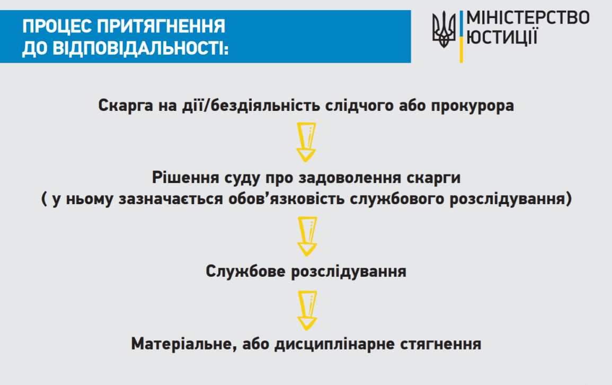

Порушення закону чиновником, яке призвело до збитків підприємства, може бути оскаржене до суду будь-коли
Відтепер жоден чиновник не зможе сховатися за нормою, коли за свої вчинки він може бути притягнений до дисциплінарної відповідальності лише у 6-місячний строк від моменту вчинення порушення.
Коли б не було вчинене порушення, за рішенням суду підприємство матиме право на відшкодування нанесених збитків. Це стосується і повторного відкриття кримінального провадження, і проведення обшуку з порушеннями – відсутність відеофіксації, не допуск адвоката, неправомірне вилучення серверів і документів тощо.
Крім того, у разі порушення строків досудового розслідування зацікавлена сторона може звернутися до суду з вимогою про закриття кримінальної справи.
Володимир Гройсман, Прем’єр-міністр України:
– Після набрання чинності закону «маски шоу стоп» ми вже бачимо позитивні зрушення у діях суддів і правоохоронців. У нас є регіони, де 80-90% всіх справ розглядаються відповідно до закону. Але у деяких регіонах тільки 20-30% справ розглядаються з дотриманням процедури, а всі інші, як і раніше, під килимом пачками. Деякі силовики продовжують незаконно вилучати документи, техніку. Аби остаточно припинити цю хибну практику, розроблений подальший крок – чіткий акцент на персональному покаранні правоохоронця, який порушив закон «маски-шоу стоп». Настав час для чистки правоохоронної системи. Я готовий вичищати ДФС, систему національної поліції. Але таке ж очищення має відбуватися і в прокуратурі, і в СБУ, в усіх правоохоронних структурах.

Департамент інформації та комунікацій з громадськістю
Секретаріату Кабінету Міністрів України

